
Basın Bülteni
bkz.
Banu K. Zeytinoğlu İletişim
Hande HARMANDALI
handeh@bkziletisim.com
0 541 281 12 26

DÜŞBAZ KİTAPLAR’DAN
ŞUBAT AYINDA
BEN SADECE KUŞLARI SEVERİM ve
YAPAY ZEKÂNIN KISA TARİHİ!

Düşbaz Kitaplar Şubat 2025’te, Kerem Ilgar’ın cesur ve sarsıcı yeni romanı Ben Sadece Kuşları Severim ile bilgisayar bilimcisi ve yazar Michael Wildenhain’ın ilgi çekici kitabı Yapay Zekânın Kısa Tarihi’ni okurlarla buluşturdu! Adalet, kötülük, suç, ceza gibi yaşama ve insana dair temel kavramları odağına alan Ben Sadece Kuşları Severim, saf kötülüğün çarpıcı hikâyesini son derece sert ve gerçekçi bir dille anlatırken başkarakterin acımasız dürüstlüğüyle de okurları, insanın içindeki şeytanla yüzleşmeye davet ediyor. Yapay zekânın tarihsel gelişimi ve insanlıkla ilişkisine dair disiplinlerarası bir özet sunan Yapay Zekânın Kısa Tarihi ise teknik gelişim tarihinin ötesine geçecek kültürel bir okuma sunuyor. Düşbaz Kitaplar’ın tüm eserleri, raflarda ve internet satış sitelerinde!
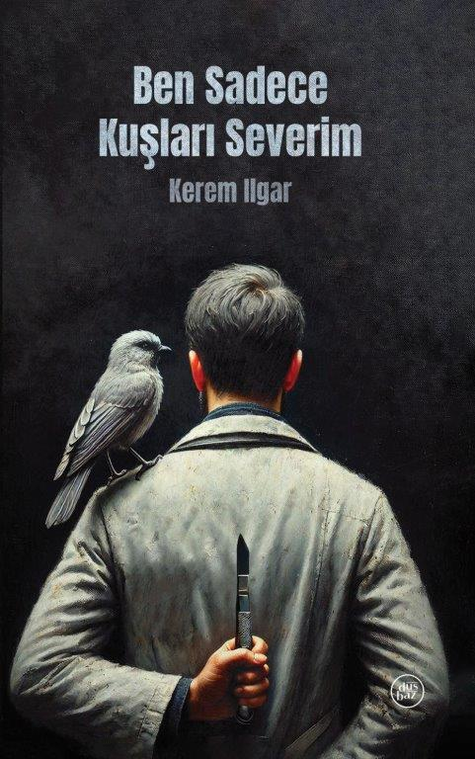
Ben Sadece Kuşları Severim
Yazar: Kerem Ilgar

Ben sadece kuşları severim. Öyle hepsini de değil. Sadece iki kuş vardır beni kendisine çeken. Çünkü̈ benim yaşamım onlarda gizlidir. Herhangi bir belgeselde tesadüfen karşınıza çıkan iki kuş, aslında benim hayatımın bir özeti de olabilir: Gugukkuşu ve balkılavuzu. Bu iki kuşu o kadar çok severim ki sağ omzumda balkılavuzu kuşunun büyükçe bir dövmesini, sol omzumda ise yine aynı ebatlarda bir gugukkuşunu taşırım.

Yıllarca Balkılavuzu olarak anıldım. Yapmadığım kötülük var mı bilmiyorum, ayrıca aldığım hiçbir sorumluluğu hatırlamıyorum. Hayatımın günahlarla dolu olmasını umursamıyorum. Yaptıklarımdan asla pişman olmadım. Şimdi sana gerçek beni anlatacağım. Şimdi seni şeytanla tanıştıracağım. Eğer buna hazırsan, kitabın ilk sayfasını açmanı bekliyorum.

Kerem Ilgar’ın Ben Sadece Kuşları Severim adlı romanı bir kötülüğün resmini çiziyor; kötülük, romantik ve adil betimlemelerden ziyade tüm saflığıyla ete kemiğe bürünüyor ve bizleri, insanın korkutucu gerçekliğiyle tanışmaya davet ediyor.
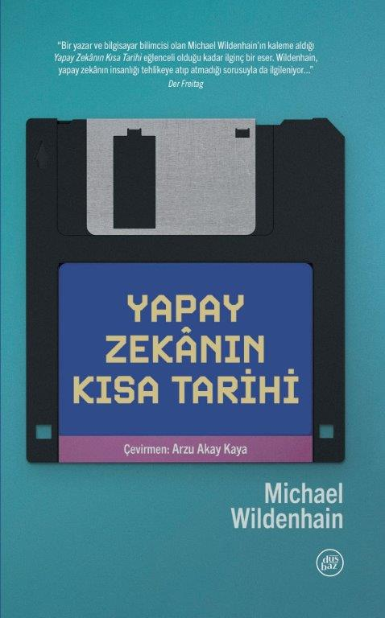
Yapay Zekânın Kısa Tarihi
Yazar: Michael Wildenhain / Çevirmen: Arzu Akay Kaya

Uzun zamandır robotların, otomasyonun, yapay zekânın varlığından korkup kaçıp bir yandan da bu varlığın hayaline kapılıp büyüleniyoruz. Ödüllü yazar Michael Wildenhain da en başa gidiyor ve yapay zekânın gerçekten de kendi bilincini geliştirip geliştirmediğini sorguluyor. Yazar, Kasım 2022’de ChatGPT’nin de sahneye çıkmasıyla birlikte kullanımına dair tartışmaların zirve yaptığı yapay zekânın gelişimini ve alımlanmasını birkaç merkezde incelemeye alıyor: Mary Shelley, Johann Wolfgang von Goethe gibi yazarlardan Herbert A. Simon, Allen Newell ve Alan Turing gibi programlamanın öncülerine ve Gottlob Frege ve John Rogers Searle gibi filozoflara kadar giderek yapay zekânın gelişimini anlatıyor ve en önemlisi geleceğini tartışıyor. Yapay Zekânın Kısa Tarihi, ilk bilgisayarın ortaya çıkışından nörolojik ağlara kadar pek çok alanda kuş bakışı yolculuk yapabileceğimiz çokdisiplinli ve disiplinlerarası bilgilerle dolu, müthiş bir kılavuz.

“Yapay zekâ, silahları otomatik olarak ateşleyemediği sürece insanların hayatta kalıp kalmayacağına insanlar karar verecek. Yine de akıllı makinelerin insanlığın karşısına geçip geçmeyeceği konusuyla ilgilenmemiz gerekiyor. Yazar Michael Wildenhain, kısa süre önce yayımlanan kitabında yapay zekâ sistemlerinin ne derece zeki olduğu ve bir bilince sahip olup olmadığı üzerinde duruyor. Yazar, bilgisayar bilimi ve felsefe kaynaklarından yararlanırken edebi unsurların da içeriğe akmasına izin veriyor. Son kertede, ruhsal varlıklara inanılması durumunda makinelerin bilincinin olduğuna inanılabileceğini söyleyerek tartışmayı teolojik alana havale ediyor...”
Jutta Blume, Neues Deutschland

“Durumu ‘Bilgisayarlar edebiyatı yaratmaz ancak yapay zekâ fikrinin babası edebiyattır,’ ifadesiyle özetleyen Wildenhain, kitabında yapay zekânın eçirdiği ‘uzun kış’ın ardından 2022 yılında ChatGPT’nin sahneye çıkmasıyla birlikte makinelere yönelik beklentilerin ve korkuların yeniden canlandığına değiniyor...”
Cornelius Wüllenkemper, Frankfurter Allgemeine Zeitung

Bilgi için: ayrintiyayingrubu.com/dusbaz
dusbazkitaplar.com.tr
instagram.com/dusbazkitap
twitter.com/dusbazkitaplar
facebook.com/dusbazkitaplar

